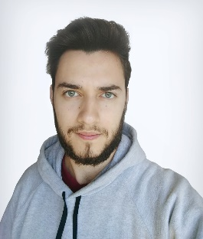 | CENTRO DE CIÊNCIAS TECNOLÓGICAS  DEPARTAMENTO DE ENGENHARIA ELÉTRICA
 | NOME: | André Vinicius de Freitas Vilas Boas |  |  |  | ORIENTADOR: |  | Alessandro Batschauer
 | CURSO: | Engenharia Elétrica
 | PROJETO: | Conversor cc-cc para estação de recarga emergencial
HORÁRIO | SEGUNDA |  | TERÇA | QUARTA | QUINTA |  | SEXTA |  | SÁBADO
07:30 – 08:20 | AUT001 |  | CA1SCM1 | AUT001 | nPEE
08:20 – 09:10 | AUT001 |  | CA1SCM1 | AUT001 | nPEE |  | EL1EAP1
09:20 – 10:10 | AUT001 |  | nPEE | nPEE | CA1SCM1 |  | EL1EAP1
10:10 – 11:00 | AUT001 |  | nPEE | nPEE | CA1SCM1 |  | EL1EAP1
11:00 – 11:50 | nPEE |  | nPEE | nPEE |  |  | EL1EAP1
11:50 – 12:40 | nPEE |  | nPEE | nPEE
13:30 - 14:20 | nPEE |  | nPEE | EPO001 | CA1SCM1 |  | EPO001
14:20 - 15:10 | nPEE |  | nPEE | EPO001 | CA1SCM1 |  | EPO001
15:20 - 16:10 | FEX2001 |  | AS1RAI1 | EPO001 | nPEE |  | AS1RAI1
16:10 - 17:00 | FEX2001 |  | AS1RAI1 | EPO001 | nPEE |  | AS1RAI1
17:00 – 17:50 | nPEE |  | ET1GEE1 | EL1EAP1 | ET1GEE1 |  | nPEE
18:10 - 19:00 | nPEE |  | ET1GEE1 | EL1EAP1 | ET1GEE1 |  | nPEE
19:00 – 19:50 | nPEE |  |  |  |  |  | nPEE
19:50 – 20:40
20:40 – 21:30
21:30 – 22:20

Graduação | Disciplinas referente a graduação | nPEE | Horário reservado para Pesquisa/ Trabalho

OBS: - NÃO MODIFICAR O TAMANHO E AS CORES DA GRADE DE HORÁRIOS.
- EM CASO DE MESTRANDO E DOUTORANDOS, MODIFICAR DE GRADUAÇÃO PARA MESTRADO OU DOUTORADO.
- SE HOUVER ALGUM HORÁRIO A MAIS ESPECÍFICO DE ALGUMA OUTRA ATIVIDADE NÃO ESQUECER DE FAZER LEGENDA DA MESMA.

